sinco 模型訓練成果與改進報告
AI-module ｜ 2026-09-30 ｜ 資料來源：tranning/*/history.json、訓練 log、ErrorLog.md、to_do_list.md

一、重點摘要
- 一般聊天模型（Transformer）有明確的過擬合：v2、v3 兩次 finetune 的驗證 loss 分別在第 7、第 4 輪就降到最低，之後訓練 loss 繼續下降、驗證 loss 回升。根本原因是約 1746 萬個參數全部可訓練，但只有約 670 筆訓練對話。
- 今天已補上防過擬合的訓練選項（to_do #44）：凍結 embedding 與底層 4 層、label smoothing、prompt 錯字擴增、混入 pretrain 語料。程式與測試都完成，但還沒用 GPU 真正訓練，需要你授權後跑 v4。
- 角色對話有一個真的 bug（ErrorLog #37）：從 9/10 起選了角色，實際回覆仍是 sinco 本人，角色卡的性格/範例完全沒被使用。今天已修正，並新增依性格說話的機制（to_do #45）。
- 程式碼模型（sinco-code）訓練後段發散：最佳 loss 0.053 出現在第 438 輪，第 3000 輪時已升到 3.22。已存的是最佳那一輪，所以目前沒壞，但下次訓練要加學習率衰減。
- 另外兩個需要查的數字：情緒模型訓練準確率 99% 但驗證只有 73%（過擬合）；圖片分類器驗證準確率從第 1 輪就是 100%（可能驗證集太簡單或跟訓練集重複）。

二、各模型訓練成果總表
「判讀」欄用顏色標示：紅＝需要優先處理，黃＝需要檢查，綠＝正常。loss 是越低越好；準確率（acc）是越高越好。
模型（資料夾） | 架構 / 資料 | 最佳結果 | 訓練過程 | 判讀
一般聊天 pretrain  gpt_pretrain_runs_v2 | Transformer 8 層 / 384 維  語料 449 萬字＋對話 3.7 萬字 | 驗證 loss 4.42（第 12 輪） | 17/25 輪時中途中止 | 需注意：第 12 輪後驗證 loss 回升
一般聊天 finetune v2  gpt_chat_runs_v2 | 同上，對話 651 筆 | 驗證 loss 3.85（第 7 輪） | 訓練 5.20 → 1.11  第 17 輪早停 | 過擬合
一般聊天 finetune v3  gpt_chat_runs_v3 | 接 pretrain v2，對話 742 筆 | 驗證 loss 4.14（第 4 輪） | 訓練 5.31 → 1.59  第 14 輪早停 | 過擬合（更早出現）
一般聊天（目前產線）  gpt_chat_runs | 舊版詞彙表，對話 609 筆 | 訓練 0.25 / 驗證 2.16（第 41 輪） | ErrorLog #30 紀錄 | 過擬合；驗證集切法不同，數字不能直接和 v2/v3 比
sinco GRU 聊天  chat_runs | 字元級 GRU＋attention | loss 0.89（第 1895 輪） | 2000 輪，仍在下降 | 需注意：已非預設路徑，沒有驗證集
sinco-code  code_runs | 字元級 GRU，程式碼 118 筆 | loss 0.053（第 438 輪） | 約第 1100 輪跳升，第 3000 輪 3.22 | 發散
角色聊天（舊）  character_chat_runs | 字元級 GRU，21 句 | loss 0.0006 | 1000 輪純背誦 | 過擬合：只會背那 21 句，今天改用新機制
角色氣質模型  character_runs | 雙向 GRU 多標籤評分 | 驗證 loss 0.12 / MAE 0.014 | 42 輪 | 需注意：訓練資料只有 1 個角色，數字沒有參考價值
情緒分數模型  MentalHealth/emotion_runs | GRU 迴歸 0~5 分 | 驗證準確率 77%（第 12 輪） | 訓練準確率 99% | 過擬合
圖片分類  image_classifier_runs | CNN＋MC Dropout，4 類 2400 張 | 驗證準確率 100% | 第 1 輪就 100% | 可疑：要檢查驗證集
生圖 VAE  imagegen/draw_runs | VAE latent 32，56 張示範圖 | 驗證 loss 5111（第 60 輪） | 60 輪仍在下降 | 欠擬合：還沒收斂
施密特觸發器 pretrain  schmitt_pretrain_runs | Transformer 6 層 / 192 維 | 驗證 loss 1.93（第 20 輪） | 訓練 1.10，差距明顯 | 需注意：輕微過擬合
施密特觸發器 finetune  schmitt_chat_runs | 同上 | 驗證 loss 0.0072 | 196 輪，訓練/驗證接近 | 正常

三、訓練曲線
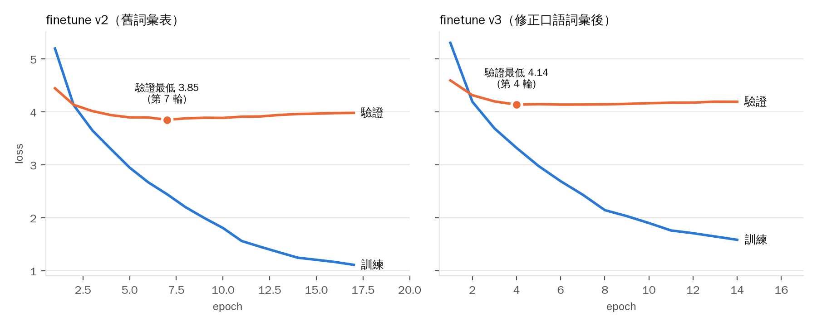
圖 1 一般聊天 finetune：訓練 loss（藍）一路下降，驗證 loss（橘）在前幾輪就停住甚至回升，這就是過擬合
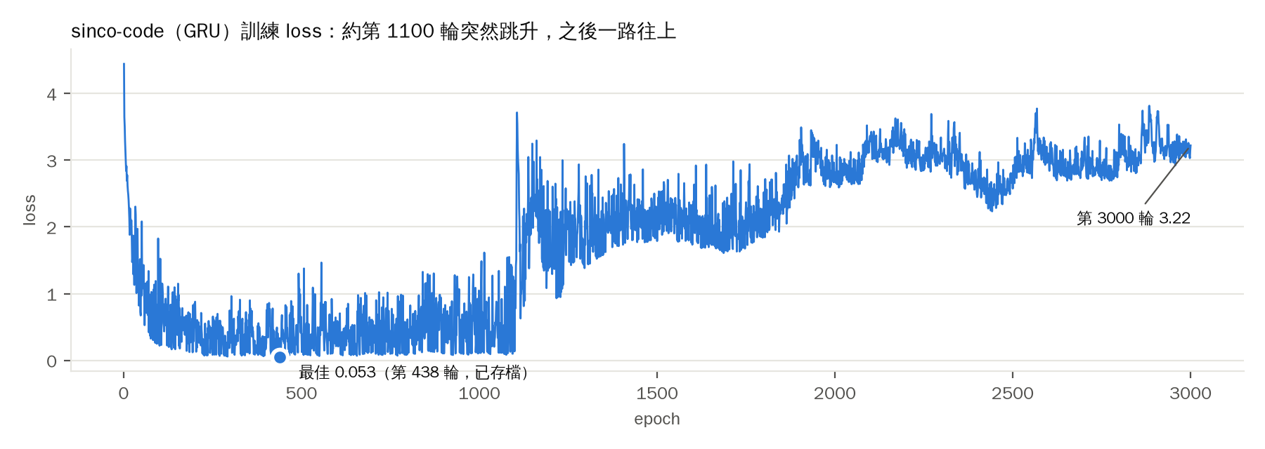
圖 2 sinco-code 訓練 loss：第 438 輪最好，之後震盪變大、約第 1100 輪突然跳升並持續上升

四、需要修正與加強的地方（依優先順序）
優先 | 項目 | 問題 | 建議修正 | 狀態
P1 | 一般聊天過擬合 | 參數太多、對話太少，驗證 loss 第 4~7 輪就見底 | 用今天新增的選項跑 v4（指令見第六節），再和產線版比較實際回覆 | 程式已完成，待訓練
P1 | 角色對話沒照性格 | 9/10 起選角色也只會用 sinco 本人回答（bug） | 已修正，並新增 persona_chat.py 依性格挑選、改寫回覆 | 已修正，待你實測
P1 | 角色範例太少 | 周柯宇目前只有 22 組範例；沒命中範例時只能改語氣，內容仍來自一般模型 | 每個角色寫 50 組以上：問候、日常、情緒、撒嬌、拒絕、吵架和好等情境 | 需要你補資料
P2 | sinco-code 發散 | 第 438 輪後 loss 一路變差，3000 輪大多是白跑 | 加學習率衰減、切出驗證集做早停，或把 epoch 上限降到約 500 | 未處理
P2 | 情緒模型過擬合 | 訓練 99% 對驗證 73% | 增加情緒資料、提高 dropout，或縮小模型 | 未處理
P2 | 圖片分類驗證 100% | 第 1 輪就滿分，驗證集可能太簡單或和訓練集重複 | 檢查 train/val 是否有相同或近似的圖片 | 需檢查
P2 | 訓練中途被中止 | pretrain v2 停在 17/25 輪，沒有 log 查原因 | 背景執行＋輸出 log＋checkpoint_every（v3 已採用） | 部分完成
P3 | 回覆被截斷 | pairs.json 有 186 筆回覆超過 GRU 的 39 字上限（to_do 43-1b） | 只影響 GRU；要用 GRU 時提高 --max-len | 未處理
P3 | 生圖 VAE 未收斂 | 60 輪 loss 還在降，資料只有 56 張示範圖 | 等真實圖片資料集（to_do #31）後再加長訓練 | 等資料
P3 | 角色氣質模型資料不足 | 只有 1 筆訓練資料，分數沒有統計意義 | 今天改成「滑桿分數＋描述關鍵字」合併使用，不再只靠這個模型 | 已繞過

五、這次對人物模擬的修正

1. 找到的問題
選了角色之後，GUI 標籤會顯示角色名字，但實際回覆的程式碼沒有把角色傳下去，所以從 9/10 起一直都是 sinco 一般模型在回答。這是「個性不像」最主要的原因。

2. 現在角色怎麼回話
- 先找你寫的範例：用字面相似度比對角色卡裡的範例，會先拿掉角色名字和暱稱（例如「柯宇在幹嘛呢?」可以對上「你在幹嘛」）。對上就直接用你寫的原句，這是最像真人的回答。
- 沒有範例時，依性格挑選並改寫：讓 sinco 產生 6 個候選回覆，依角色性格的常用字打分，扣掉「我是 AI／sinco」這種出戲的句子和太長的回覆，挑分數最高的一個；再改成角色的口吻：自稱換成角色名字、只留一兩句口語、依性格加語尾（呢、啦、~）、稱呼和表情符號。高冷型的角色則反過來，精簡成一句、不加語助詞。
- 模型還沒訓練時：改用依性格寫好的短句回覆，不會出現「模型尚未訓練」這種出戲訊息。
每一句回覆的說明文字（trace）都會寫出它是「範例原句」、「挑選改寫」還是「備用短句」，你可以知道每句話是怎麼來的。

3. 只用一段描述建立新角色
性格會自動從描述裡抓出來，目前支援 18 種性格、40 多種常見說法（例如「陽光」→活潑、「壞學生」→俏皮、「話少/冷漠」→高冷、「講話很直」→毒舌）。建立方式：
python tranning/persona_chat.py new --name 小晴 --description "個性活潑開朗，講話很直，但很體貼" --call-user 你
角色卡另外可以加 aliases（暱稱清單）和 call_user（角色怎麼稱呼你）。你手寫在周柯宇.json 裡的 prompt 欄位（含清單和空字串草稿）可以直接使用，空字串會自動略過。

4. 限制
沒有對上範例時，回覆內容仍來自 sinco 一般模型，這層只能讓語氣、用字、自稱貼近角色，沒辦法讓模型真的「讀懂」一段描述後自己推演出台詞。要讓角色更像，最有效的方法是多寫範例；資料夠多（每個角色數百組）之後，可以再訓練「角色描述＋對話」一起學的角色條件模型。

六、早上可以先做的事
- 在 GUI 輸入 /character 切換到周柯宇，聊幾句確認語氣。每句下方的說明會寫出是用範例、挑選改寫還是備用短句。
- 確認後，授權跑一般聊天 v4 finetune（輸出到新資料夾，不會覆蓋現有模型）：
cd tranning && python transformer_chat.py finetune --data ../data/pairs.json --pretrain-dir gpt_pretrain_runs_v2/checkpoint --out-dir gpt_chat_runs_v4 --epochs 60 --dropout 0.2 --weight-decay 0.05 --checkpoint-every 5 --patience 10 --gpu-mem-fraction 0.85 --lm-corpus ../data/corpus_pretrain_v2.txt
- 跑完看兩件事：驗證 loss 是否不再前幾輪就回升；再用「what are you doing now」「ok, got it.」「我不開心」實測回覆。若變成欠擬合（訓練 loss 也降不下來），把 --freeze-layers 從 4 改成 2 再跑。
- 幫周柯宇多寫一些對話範例，寫在角色卡的 prompt 欄位或 data/character.json 都可以。

